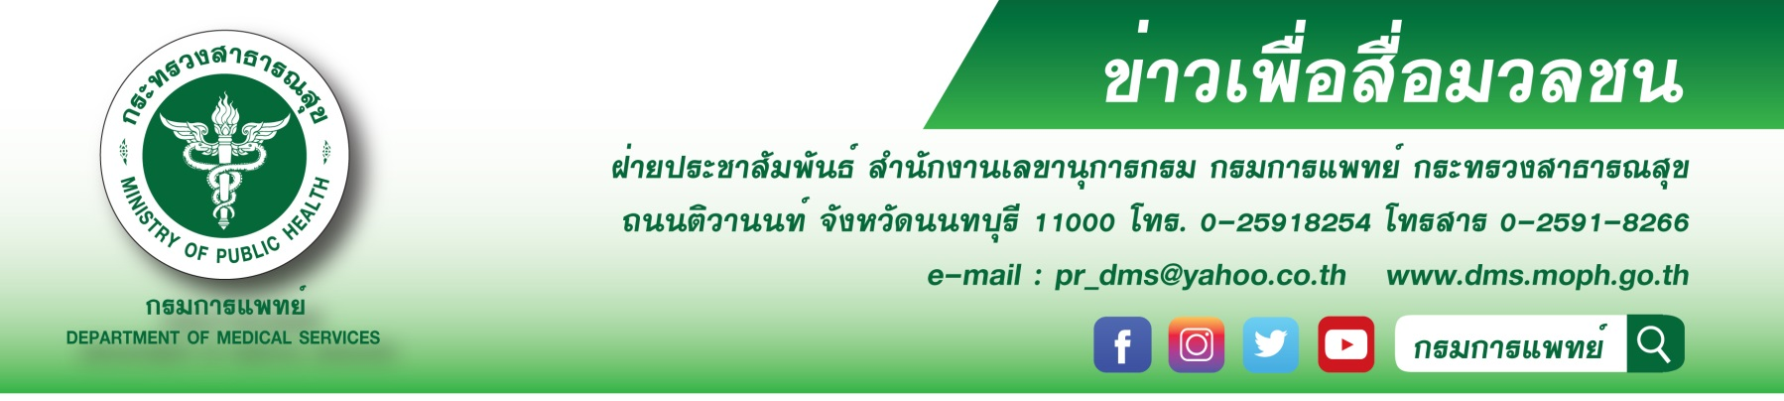
ชื่นชมการทำงานของบุคลากรโรงพยาบาลนพรัตนราชธานี กรมการแพทย์
“ทุกลมหายใจที่ได้คืนมา...มีค่ามากกว่าคำชื่นชม”
สืบเนื่องจากคนไข้ท่านหนึ่งซึ่งป่วยเป็นโรคมะเร็งเต้านมได้เล่าถึงความประทับใจในการเข้ารับการรักษาที่โรงพยาบาลนพรัตนราชธานี กรมการแพทย์ ว่า ตนเองป่วยเป็นโรคไทรอยด์เป็นพิษและตรวจพบหินปูนเกาะ
ที่เต้านมด้านขวาและรักษาที่โรงพยาบาลเอกชนตลอดมา เป็นระยะเวลา 10 ปี จนกระทั่งแพทย์ประจำตัวได้ขอตรวจชิ้นเนื้อเต้านมด้านขวา ตนเองจึงได้ปรึกษากับอาจารย์แพทย์ท่านหนึ่ง ซึ่งได้รับคำแนะนำว่าให้เข้ารับบริการตรวจร่างกายกับโรงพยาบาลของรัฐบาล โดยตนเองใช้สิทธิ์บัตรประกันสุขภาพที่โรงพยาบาลนพรัตนราชธานี จากนั้นจึงเข้ารับการตรวจวินิจฉัยที่โรงพยาบาลดังกล่าว และผลการตรวจชิ้นเนื้อเต้านมบริเวณด้านขวาพบว่าเป็นเนื้อร้ายหรือมะเร็ง ตนเองจึงเข้ารับการรักษาตามกระบวนการของศูนย์มะเร็งเต้านมของโรงพยาบาลนพรัตนราชธานีควบคู่กับการฉายรังสีรักษาที่โรงพยาบาลมหาวชิราลงกรณ์ ธัญบุรี ซึ่งผลการรักษาเป็นที่น่าพอใจ สามารถความคุมอาการของโรคได้ ซึ่งจะเห็นได้ว่าทางโรงพยาบาลฯ มีระบบดูแลผู้ป่วยโรคมะเร็งเต้านมแบบบูรณาการทั้งทางร่างกายและจิตใจ เริ่มต้นตั้งแต่แพทย์ผู้รักษา (แพทย์หญิงชญานุตย์ รัตตดิลก) รวมทั้งพยาบาลคุณเจี๊ยบ คุณตุ๊ก ผู้ที่ดูแลคนไข้คอยปลอบใจและให้แนวทางการปฏิบัติตน และเปิดโอกาสให้ตนเองเข้าร่วมประชุมกลุ่มผู้ป่วยโรคมะเร็งเต้านม
โดยมีวิทยากรที่ประกอบด้วย นักกายภาพบำบัด หมอวางยาสลบ นักโภชนากร เภสัชกร และพี่ขาว (พยาบาลผู้ที่เกษียณอายุ 70 ปีเศษ ซึ่งเป็นผู้ป่วยโรคมะเร็งเต้านม ได้รับการรักษาที่โรงพยาบาลนพรัตนราชธานีจนหายและยังมีชีวิตอยู่) มาเป็นพี่เลี้ยงให้กับผู้ป่วยทุกคน พร้อมทั้งให้เบอร์โทรศัพท์ของวิทยากรทุกคนไว้ หากผู้ป่วยมีปัญหาใดสงสัย สามารถปรึกษาได้ทุกคน ถือได้ว่าเป็นการเปิดสังคมใหม่ให้กับผู้ป่วย ได้เรียนรู้วิธีดูแลตนเอง รวมถึงแลกเปลี่ยนทัศนคติระหว่างผู้ป่วยโรคมะเร็งด้วยกัน ทำให้มีกำลังใจในการต่อสู้กับโรคและมีชีวิตอยู่เพื่อครอบครัวต่อไป ตนเองจึงขอขอบคุณนายแพทย์สมบูรณ์ ทศบวร ผู้อำนวยการโรงพยาบาลนพรัตนราชธานี รวมถึงแพทย์ พยาบาลและบุคลากรที่เกี่ยวข้องที่ทำให้ตนเองหายจากโรคมะเร็งเต้านม และเป็นการยืนยันว่า
โรงพยาบาลนพรัตนราชธานี กรมการแพทย์ เป็นตัวอย่างของโรงพยาบาลของภาครัฐที่ให้บริการรักษาด้วยใจ ทำให้ผู้ป่วยมีพลังกายและพลังใจในการต่อสู้กับโรคและมีชีวิตต่อไป เป็นการพิสูจน์ว่าโรงพยาบาลนพรัตนราชธานีได้นำนโยบายของรัฐบาลไปปฏิบัติประสบความสำเร็จจริง โดยใช้เงินชำระการรักษาพยาบาลครั้งละ 30 บาท บางครั้งไม่ต้องชำระเงิน จึงขอขอบพระคุณท่านรัฐมนตรีกระทรวงสาธารณสุข เพื่อที่จะได้มีกำลังใจที่จะทำงานด้านสาธารณสุขให้กับประชาชนทุกคนในประเทศ และขอให้มีการพัฒนาโครงการหลักประกันสุขภาพแห่งชาติ (บัตรทอง) ให้ดียิ่งขึ้นต่อไป เพราะโครงการนี้เป็นที่พึ่งที่แท้จริงของคนไทยทั้งประเทศ
*********************************************
#กระทรวงสาธารณสุข #กรมการแพทย์ #โรงพยาบาลนพรัตนราชธานี
20 พฤศจิกายน 2562

